**中国半导体行业协会发声**

来源：中国电子报、电子信息产业网 作者：张心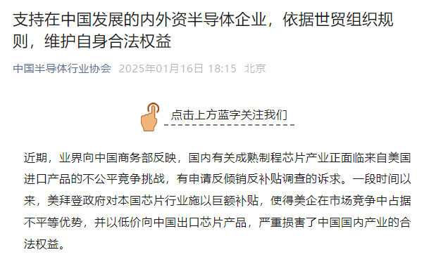

1月16日，中国半导体行业协会发文称，近期，业界向中国商务部反映，国内有关成熟制程芯片产业正面临来自美国进口产品的不公平竞争挑战，有申请反倾销反补贴调查的诉求。中国半导体行业协会支持在中国发展的内外资半导体企业，依据世贸组织规则，维护自身合法权益。

文章称，一段时间以来，美拜登政府对本国芯片行业施以巨额补贴，使得美企在市场竞争中占据不平等优势，并以低价向中国出口芯片产品，严重损害了中国国内产业的合法权益。

2022年8月，美拜登政府正式签署《芯片与科学法》，计划投入高达2800亿美元的资金，通过补贴、贷款担保以及税收优惠等多元手段，大力扶持企业在美本土扩大半导体制造产能。这一举措严重违背了市场经济的基本规律，对全球半导体产业链造成了深远且重大的冲击。引发了包括中国在内的全球半导体产业的广泛担忧，加剧了全球半导体产业的不稳定性。

半导体产业的稳健发展，离不开一个公平竞争的市场环境。中半协坚定支持在中国发展的内外资半导体企业，依据世贸组织规则，积极维护自身合法权益。同时，鼓励企业通过持续的技术创新、加强产业链协同合作以及积极开展国际合作等多种有效手段，共同推动半导体产业迈向高质量发展的新阶段，携手构建一个更加开放公平、竞争有序的市场秩序，为全球半导体产业的繁荣发展奠定坚实基础。

中国半导体行业协会始终秉持服务宗旨，为所有致力于中国半导体产业发展的行业同仁提供全方位的支持与帮助。中半协坚信，中国政府在处理业界反倾销反补贴申请和调查的过程中，必将秉持公平公正的原则，为产业发展营造健康有序的市场环境。